Pārbaudes darbs 12.klasē – domraksts
Domraksta tēmas

- Prāta un jūtu pretrunas. (dzīvē, literatūrā, mākslā)
- Pārsteidzošais mūsdienu pasaulē.
- Iespējams, ka cilvēka dzīvē nav nekā grūtāka par izvēli. (Paulu Koelju)

Apjoms no 300 līdz 400 vārdiem.
Vērtēšanas kritēriji (http://www.isec.gov.lv/eksameni/vispizgl/metmat/latv_val_met_mat.pdf)
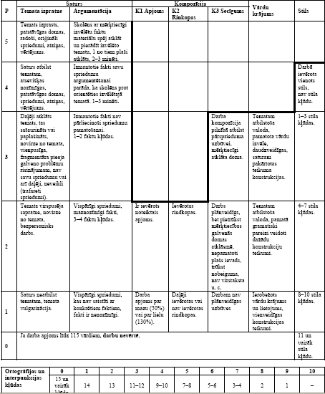

Balles | 1 | 2 | 3 | 4 | 5 | 6 | 7 | 8 | 9 | 10
Punkti | 0-3 | 4-6 | 7-10 | 11-15 | 16-20 | 21-23 | 24-26 | 27-29 | 30-31 | 32-34

